天智系统测试报告
目录
1.概述 2
1.1项目简介 2
1.2编写目的 2
1.3术语定义 2
1.4测试环境 2
1.5测试人员安排和分工 3
1.6参考资料 3
2测试内容 4
2.1系统功能需求 4
2.2功能测试报告 5
2.2.1工作量数据统计 5
2.2.2用例状态统计 5
2.2.3缺陷统计 6
2.2.4用例覆盖需求统计 7
2.2.5动态分析 8
2.2.6功能测试执行评价与说明： 9
2.3可用性测试报告 10
2.3.1导航测试 10
2.3.2图形测试 11
2.3.3内容测试 11
2.3.4整体界面测试 12
2.4性能测试报告 13
2.4.1性能测试内容 13
2.4.2性能测试方法 13
2.4.3性能测试目标 13
2.4.4性能测试场景 15
2.4.5性能测试环境 16
2.4.6性能测试结果描述 16
2.5网站安全测试报告 17
2.5.1安全测试目的 17
2.5.2安全测试目标 17
2.5.3安全测试使用工具/技术 17
2.5.4安全测试包含内容 18
2.5.5安全测试使用的用例 18
2.5.6 APPSCAN扫描截图 18
3.测试发现的问题 19
3.1功能bug 19
3.2可用性测试bug 20
3.3兼容性测试bug 20
4.测试结果分析 21
4.1 测试覆盖 21
4.2 缺陷分析与统计 21
5.测试能源消耗 22
5.1统计 22
6.分析与评价 22
6.1分析 22
6.2评价 22
7.测试结论 23
7.1结论 23

1.概述

1.1项目简介
本项目开始测试的时间为2011年11月1日至2011年11月13日，共花费了13天，参与测试的人员共有3人。
经过众测试人员的共同努力，系统问题基本被纠出并已解决，系统已达完善状态可投入大规模使用。

1.2编写目的
● 对系统测试工作进行总结。
● 对测试的各个阶段进行评价，并对测试结果进行分析。
● 为纠正软件缺陷提供依据。
● 指出预期的阅读范围。

1.3术语定义
无

1.4测试环境
硬件环境：
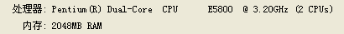

软件环境：windows xp系统，IE8浏览器，Firefox浏览器，chrome浏览器，VMware虚拟机，LoadRunner测试软件，IBM Rational AppScan 7.8安全测试软件

1.5测试人员安排和分工
人员 | 分工
冯时 | 主要负责首页链接以及新闻模块功能测试用例设计；  系统可用性测试用例的设计；  系统兼容性测试用例的设计；  执行伏在测试和链接测试的用例
何健 | 主要负责会员管理、人才招聘模块用例设计；  系统性能测试和安全性测试用例的设计；  执行压力测试的用例
陈青 | 主要负责页面文字图片逻辑用例设计；  执行安全性测试的测试用例；

1.6参考资料

文档名称 | 是否存在 | 存放地址 | 作者 | 备注
需求地址 | Y | 本地
开发设计文档 | Y | 本地
测试计划 | Y | 本地
测试用例 | Y | 本地
需求说明书 | Y | 本地

2测试内容

2.1系统功能需求
功能名称 | 功能描述
印象旅业 | 此模块包含集团介绍、组织框架、大事记、企业文化、荣誉资质五个相关功能，主要实现了将海航旅业集团强大得实力和背景展示给用户。
尊享服务 | 此模块包含航空、旅游、新金融、IT、旅游小知识五个相关服务，主要向用户展示了海航旅业会给予用户全方位得尊贵服务。
在行动 | 此模块包含社会责任、新闻精选、公司动态、媒体视角、视频点播五个相关功能，主要是向用户展示了海航旅业时时刻刻都在用户得周边。
互动专区 | 此模块包含推广活动、旅业微博、下载专区三个主要功能，主要体现海航旅业举办公益活动等真正实现了与社会互动，服务与大众的理念。
诚聘英才 | 此模块包含职位检索、职位申请等功能，主要体现了海航求贤若渴的精神，希望有志之士快快加入。
栏目管理 | 此模块位于后台管理模块，主要定位于前台首页栏目的格式以及显示位置。
辅助功能 | 此模块属于后台管理模快，有助于管理员维护系统，管理操作员等。

2.2功能测试报告

2.2.1工作量数据统计
模块特性 | 规模（KLOC） | 测试执行（人时） | 工作量投入比例  （人时/KLOC）
印象旅业 | 3000 | 24
尊享服务 | 3000 | 24
在行动 | 3000 | 24
互动专区 | 3000 | 24
诚聘英才 | 4000 | 32
栏目管理 | 2000 | 12
辅助功能 | 4000 | 32
其它 | 2000 | 16
合计 | 24000 | 188

2.2.2用例状态统计
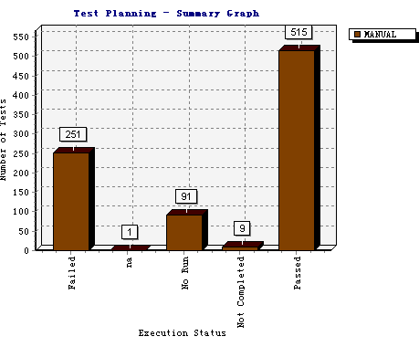
上图虽然显示 有91 个用例没有执行，是因为该91个用例，与其他已经执行的用例相同，故，没有执行。

2.2.3缺陷统计
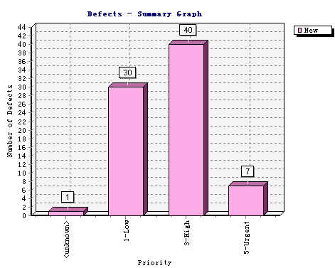
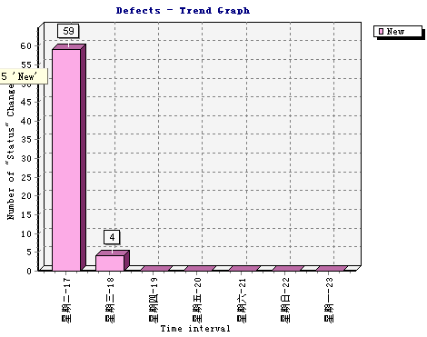
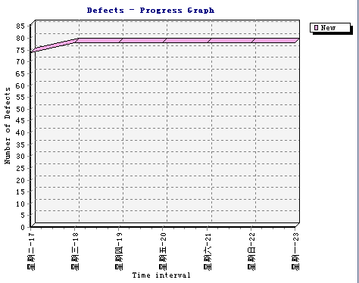

2.2.4用例覆盖需求统计
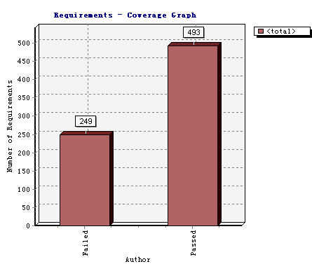
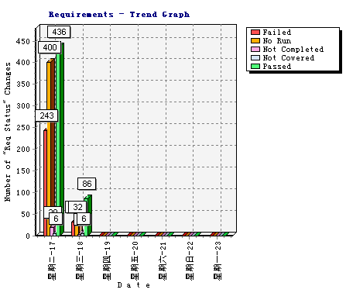
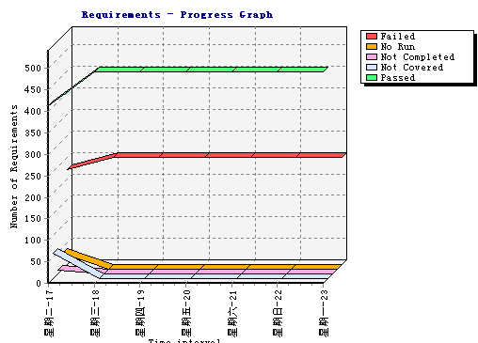

2.2.5动态分析
1、缺陷按模块的分布图形
2、用例按模块的分布图形
3、用例写作时间的分布图形
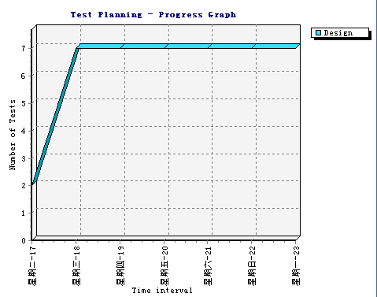

2.2.6功能测试执行评价与说明：
1.用例对所有总测试需求点的覆盖率为90%，其中10%为重复用例。
2.系统可用性：系统功能完全实现
3.测试对象的整体质量：A
A：质量稳定，适合大规模应用；
B：存在少数严重问题，但有规避措施，可以使用；
C：基本功能可用，但问题较多
D：基本功能不可用

2.3可用性测试报告

2.3.1导航测试
项目名称 |  | 海航旅业 |  | 程序版本
编制人 |  | 冶世伟 |  | 编制时间
预置条件 |  | 打开海航旅业系统
参考信息 |  | 海航旅业项目测试需求分析.doc | 特殊规程说明
用例编号 | 相关用例 | 用例说明 | 预期结果 |  | 测试结果（通过/不通过） | BUG编号 | 备注
DH_01 | 无 | 点击导航中的首页 | 转到海航旅业首页 |  | 通过 | 无 | 无
DH_02 | DH_01 | 点击导航中印象旅业 | 查看印象旅业下级目录 |  | 通过 | 无 | 无
DH_03 | DH_01 | 点击导航中尊享服务 | 查看服务列表 |  | 通过 | 无 | 无
DH_4 | DH_01 | 点击导航中China Face | 链接到China Face登陆页面 |  | 通过 | 无 | 无
DH_5 | DH_01 | 点击导航中互动专区 | 查看互动专区内容 |  | 通过 | 无 | 无
DH_6 | DH_01 | 点击导航中诚聘英才 | 进入到人才招聘页面 |  | 通过 | 无 | 无
DH_7 | DH_01 | 点击导航中光影记忆 | 查看海航推荐风景图片 |  | 通过 | 无 | 无
DH_8 | USER_13 | 点击导航中形象代言 | 链接到人才招聘，张琳页面 |  | 通过 | 无 | 无
DH_9 | DH_01 | 点击导航中网站地图 | 打开网站地图 |  | 通过 | 无 | 无
DH_10 | USER_13 | 点击导航中的友情链接 | 显示全部合作企业列表 |  | 通过 | 无 | 无
DH_11 |  | 点击导航中的联系我们 | 查看公司详细地址 |  | 通过 | 无 | 无

2.3.2图形测试

项目名称 |  | 海航旅业 |  |  | 程序版本
编制人 |  | 冶世伟 |  |  | 编制时间
预置条件 |  | 打开海航旅业系统
参考信息 |  |  |  | 特殊规程说明
用例编号 | 相关用例 | 用例说明 | 风格一致 | 颜色搭配 | 图片质量 | 测试结果（通过/不通过） | BUG编号 | 备注
TX_01 | 无 | 首页图片 | 一致 | 良好 | 差 | 不通过 | QX_TX01 | 图片模糊不清
TX_02 | TX_01 | 印象旅业 | 一致 | 良好 | 差 | 不通过 | QX_TX02 | 图片模糊不清
TX_03 | TX_01 | 尊享服务 | 一致 | 良好 | 差 | 不通过 | QX_TX03 | 图片模糊不清
TX_04 | TX_01 | 互动专区 | 一致 | 良好 | 差 | 不通过 | QX_TX04 | 图片模糊不清
TX_05 | TX_01 | 诚聘英才 | 一致 | 良好 | 差 | 不通过 | QX_TX05 | 图片模糊不清
TX_06 | TX_01 | 光影记忆 | 一致 | 良好 | 差 | 不通过 | QX_TX06 | 图片模糊不清
TX_07 | TX_01 | 形象代言 | 一致 | 良好 | 差 | 不通过 | QX_TX07 | 图片模糊不清
TX_08 | TX_01 | 网站地图 | 一致 | 良好 | 良好 | 通过 | 无 | 无
TX_09 | TX_01 | 后台登录界面 | 一致 | 良好 | 良好 | 通过 | 无 | 无
TX_10 | TX_01 | 后台首页图片 | 一致 | 良好 | 良好 | 通过 | 无 | 无
TX_11 | TX_01 | 后台商品详细信息图片 | 一致 | 良好 | 良好 | 通过 | 无 | 无

2.3.3内容测试

项目名称 |  | 海航旅业 |  |  | 程序版本
编制人 |  | 冶世伟 |  |  | 编制时间
预置条件 |  | 打开海航旅业系统
参考信息 |  | 海航旅业项目测试需求分析.doc |  | 特殊规程说明
用例编号 | 相关用例 | 用例说明 | 显示是否正确 | 显示是否准确 | 是否具有相关性 | 测试结果（通过/不通过） | BUG编号 | 备注
NR_01 | 无 | 首页内容 | 是 | 是 | 是 | 通过 | 无 | 无
NR_02 | 无 | 印象旅业 | 是 | 是 | 是 | 通过 | 无 | 无
NR_03 | 无 | 尊享服务 | 是 | 是 | 是 | 通过 | 无 | 无
NR_04 | 无 | 互动专区 | 是 | 是 | 是 | 通过 | 无 | 无
NR_05 | 无 | 诚聘英才 | 是 | 是 | 是 | 通过 | 无 | 无
NR_06 | 无 | 形象代言 | 是 | 是 | 是 | 通过 | 无 | 无
NR_07 | 无 | 公司地址 | 是 | 是 | 是 | 通过 | 无 | 无
NR_08 | 无 | 网站地图 | 是 | 是 | 是 | 通过 | 无 | 无
NR_09 | 无 | 按照条件查询职位信息 | 是 | 是 | 是 | 通过 | 无 | 无

2.3.4整体界面测试
项目名称 |  | 海航旅业 |  | 程序版本
编制人 |  | 冶世伟 |  | 编制时间
预置条件 |  | 打开海航旅业系统
参考信息 |  | 海航旅业项目测试需求分析.doc |  | 特殊规程说明
用例编号 | 相关用例 | 用例说明 | 整体感觉 | 测试结果（通过/不通过） | BUG编号 | 备注
ZT_01 | 无 | 前台首页 | 良好 | 通过 | 无 | 无
ZT_02 | ZT_01 | 印象旅业 | 良好 | 通过 | 无 | 无
ZT_03 | ZT_01 | 尊享服务 | 良好 | 通过 | 无 | 无
ZT_04 | ZT_01 | 互动专区 | 良好 | 通过 | 无 | 无
ZT_05 | ZT_01 | 诚聘英才 | 良好 | 通过 | 无 | 无
ZT_06 | ZT_01 | 光影记忆 | 良好 | 通过 | 无 | 无
ZT_07 | ZT_01 | 形象代言 | 良好 | 通过 | 无 | 无
ZT_08 | ZT_01 | 网站地图 | 良好 | 通过 | 无 | 无
ZT_09 | ZT_01 | 友情链接 | 良好 | 通过 | 无 | 无
ZT_10 | ZT_01 | 链接我们 | 良好 | 通过 | 无 | 无
ZT_11 | ZT_01 | 旅业微博 | 良好 | 通过 | 无 | 无
ZT_12 | ZT_01 | 成员公司 | 良好 | 通过 | 无 | 无
ZT_13 | ZT_05 | 职位检索条件 | 良好 | 通过 | 无 | 无
ZT_14 | 无 | 后台登录 | 良好 | 通过 | 无 | 无
ZT_15 | ZT_14 | 后台首页 | 良好 | 通过 | 无 | 无
ZT_16 | ZT_15 | 服务器信息 | 良好 | 通过 | 无 | 无
ZT_17 | ZT_15 | 核心功能 | 良好 | 通过 | 无 | 无
ZT_18 | ZT_15 | 印象旅业管理 | 良好 | 通过 | 无 | 无
ZT_19 | ZT_15 | 尊享服务管理 | 良好 | 通过 | 无 | 无
ZT_20 | ZT_15 | 在行动管理 | 良好 | 通过 | 无 | 无
ZT_21 | ZT_15 | 互动专区管理 | 良好 | 通过 | 无 | 无
ZT_21 | ZT_15 | 诚聘精英管理 | 良好 | 通过 | 无 | 无
ZT_22 | ZT_15 | 合作伙伴管理 | 良好 | 通过 | 无 | 无
ZT_23 | ZT_15 | 会员管理 | 良好 | 通过 | 无 | 无
ZT_24 | ZT_15 | 其他 | 良好 | 通过 | 无 | 无
ZT_25 | ZT_15 | 辅助功能管理 | 良好 | 通过 | 无 | 无

2.4性能测试报告

2.4.1性能测试内容
本次测试是针对海航项目（程序）中常用模块进行并发测试。

2.4.2性能测试方法
本次采用HP的专业测试工具LoadRunner9.5，采用录制＼回放的方法，即录制首页访问，然后采用多线程的方式单场景设置模式，模拟大量客户端向服务器方发送业务请求，达到并发测试的目的。

2.4.3性能测试目标

1. 根据CNZZ截图分析：（性能测试通过指标估算）
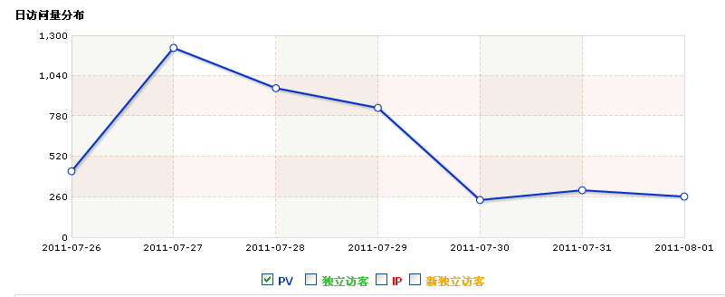
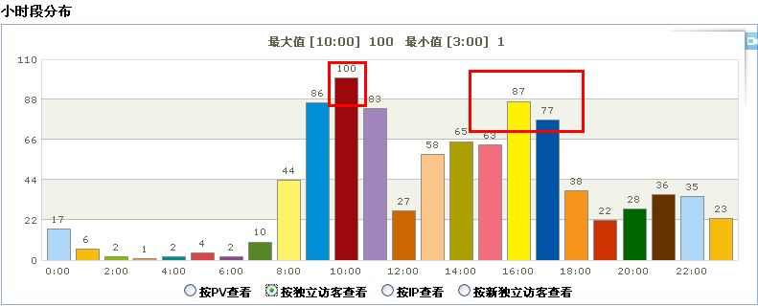
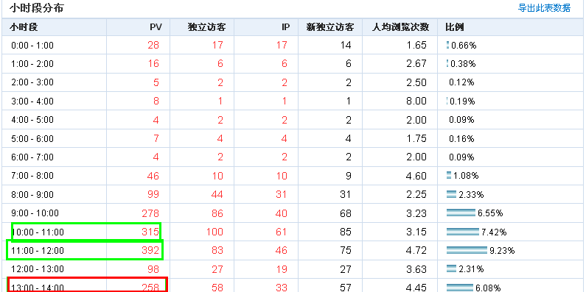
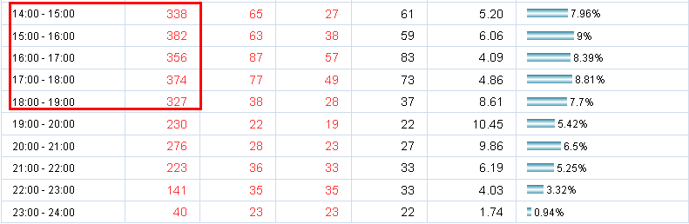
根据上面的截图估算：一天当中，页面最高访问量为2011-7-27，访问量为1219次,一天集中访问的时间在上午10：00至12:00，下午的14：00至19：00，持续时间段大致估算为7个小时。（按独立的访客），同时在线平均的访问量为300pv（由图可知），同时访问的的人数平均为73人。考虑7至8月是旅游旺季，就7月份统计 平均日访问量为：(4399－415)/6为：664PV
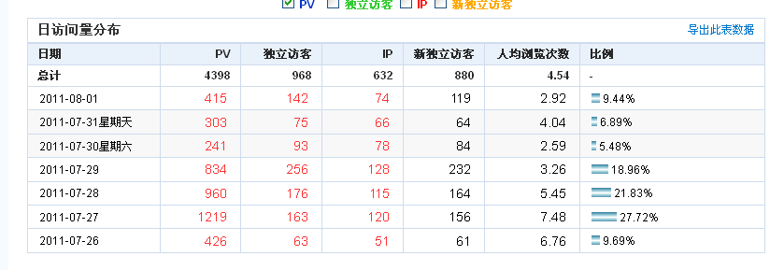
2.性能测试通过指标：
由此可估算测试指标：同时支持的最低人数为660,支持最低并发数为70，按3，5，8原则，访问首页页面要求同时在线人数不少660个人，并发首页访问用户不少于70人，持续访问时间为1.4小时（7*0.2）（八零二零原则），即运行84分钟。见表格：
测试项目 | 业务量 | 并发数 | 业务时间段 | 响应时间 | 业务成功率 | Cpu使用率 | 内存使用率
首页访问 | 1000 | 100 | 1.4小时 | <3s | >98%

2.4.4性能测试场景
测试的业务 | 场景模式（单场景|混合场景） | 最大并发虚拟用户数  （有思考时间）
首页访问 | 单场景 | 70

2.4.5性能测试环境
服务器：cpu 双核2.8G,内存2G，安装的软件包括sql 2005,IIS,ASP.NET
客户端：一个PC模拟

2.4.6性能测试结果描述
1. 首页访问：
首页访问：结论：首页访问能承受的最大并发数估算为50到100个。测试结果祥细情况如下：
访问首页平均事务响应时间如图：
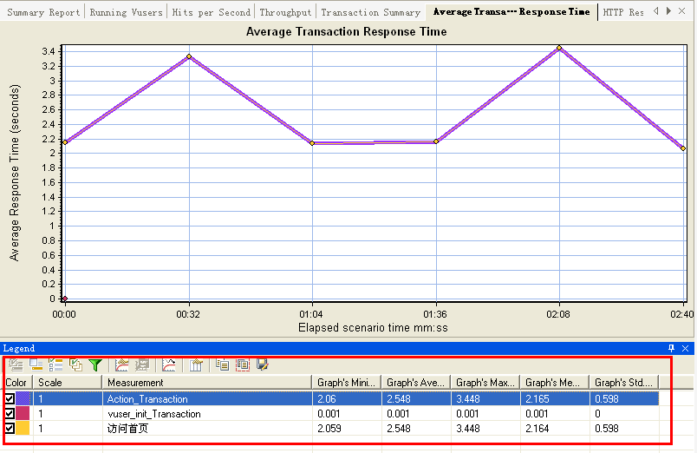
访问首页的平均响应时间：2.548s，小于< 3 s
50个并发访问首页的业务成功率,如图：为100% ，符合>98%
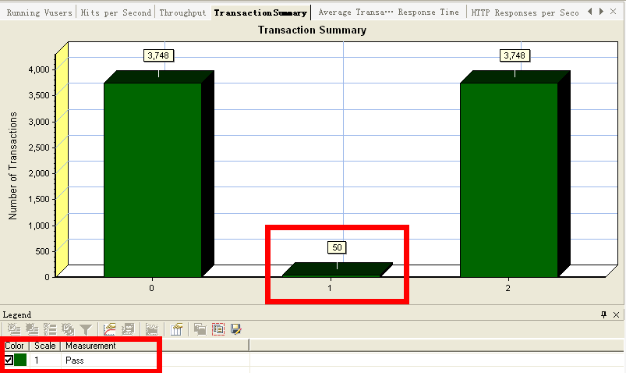
注：由于三硬件设施和网络环境的不同，这里的给出的结果尽针对本次测试，给出的数据尽供参考。

估且推算，首页访问的最大并发数为70。

2.5网站安全测试报告

2.5.1安全测试目的
  - 针对目前网站普遍存的漏洞问题（SQL注入，跨站脚本编制）等进行预防。
  - 针对服务安全漏洞进行检查

2.5.2安全测试目标
存在的sql注入（盲注）的URL 或者页面不超过扫描URL总和的5%,跨站脚本编制不超过5%，为安全测试通过。

2.5.3安全测试使用工具/技术
Web Vulnerability Sanner
APPSCAN
使用技术：asp.net + sql server 2005 + iis 6.0

2.5.4安全测试包含内容
- SQL注入(SQL盲注)测试
- 跨站脚本攻击测试

2.5.5安全测试使用的用例
- SQL注入（sql盲注）测试用例：
带url参数的地址，(此只例举一个，其它类似 地址雷同)
例如http://net13.mybusiness.com.cn/service/articleList.aspx?l=79
变体：将l后面值给以攻击变体参数：如：
Id='%20||%20''%20||%20'201101151048257684
观看页面返回的结果如图：
其它类似地址，将不在一一举例。

2.5.6 APPSCAN扫描截图
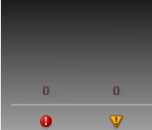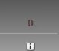
显示的结果 为：侦测结果显示常见的sql注入，盲注，以及跨站脚本编制没有见到可疑的网址或者页面，安全性标准在sql注入，sql盲注,以及跨站脚本编制等方面为中上；安全测试通过。

Web Vulnerability Sanner扫描截图：
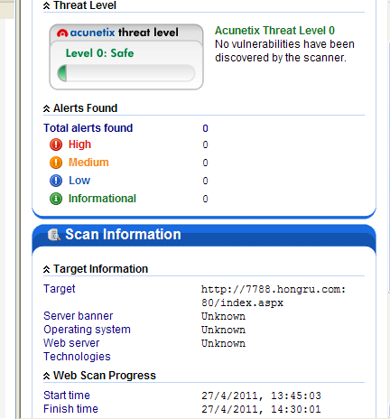

上图显示结果：存在sql注入，及跨站脚本编制的漏洞为零，测试通过。

3.测试发现的问题

3.1功能bug
Bug已修复。

3.2可用性测试bug
Bug已修复。

3.3兼容性测试bug
Bug已修复。

4.测试结果分析

4.1 测试覆盖
功能 | 用例个数 | 执行总数 | 未执行 | 原因 | 测试覆盖率
核心功能 | 20 | 20 | 无 | 时间充裕，执行简单 | 100%
印象旅业 | 19 | 19 | 无 | 时间充裕，执行简单 | 100%
尊享服务 | 43 | 43 | 无 | 时间充裕，执行简单 | 100%
在行动 | 25 | 25 | 无 | 时间充裕，执行简单 | 100%
互动专区 | 22 | 22 | 无 | 时间充裕，执行简单 | 100%
诚聘英才 | 13 | 13 | 无 | 时间充裕，执行简单 | 100%
合作伙伴 | 6 | 6 | 无 | 时间充裕，执行简单 | 100%
网站地图 | 7 | 7 | 无 | 时间充裕，执行简单 | 100%
会员管理 | 42 | 42 | 无 | 时间充裕，执行简单 | 100%
其他 | 78 | 78 | 无 | 时间充裕，执行简单 | 100%

4.2 缺陷分析与统计
缺陷编号 | 严重程度 | 功能分布
QX_USER01 | 一般 | 印象旅业
QX_USER02 | 一般 | 印象旅业
QX_USER03 | 一般 | 互动专区
QX_USER04 | 一般 | 网站地图
QX_BUY01 | 一般 | 会员管理
QX_BUY02 | 一般 | 其他
QX_BUY03 | 一般 | 其他
QX_BUY04 | 一般 | 其他
QX_SERVE01 | 一般 | 其他
QX_STATICS01 | 一般 | 其他

缺陷分布情况
 | BUG数量 | 所占比例
核心功能 | 无 | 0%
印象旅业 | 4 | 10%
尊享服务 | 4 | 20%
在行动 | 2 | 10%
互动专区 | 4 | 20%
诚聘英才 | 3 | 15%

5.测试能源消耗

5.1统计
人员 | 人数 | 开始时间 | 结束时间 | 总时间 | 成本
用户工作人员 | 3 | 2011-11-1 | 2011-11-13 | 13天 | 0元
测试经理 | 1 | 2011-11-1 | 2011-11-13 | 13天 | 0元
主要测试人员 | 3 | 2011-11-1 | 2011-11-13 | 13天 | 0元
参与测试人员 | 3 | 2011-11-1 | 2011-11-13 | 13天 | 0元
总计 | 3 | 2011-11-1 | 2011-11-13 | 13天 | 0元

6.分析与评价

6.1评价/分析
经过本次测试证明了本系统具有首页导航、印象旅业、尊享服务、我们在行动、互动专区、诚聘英才、职位检索、等功能。系统以图文并茂的方式向用户展示了海航企业的特性，对于企业宣传以及发展都将有深远的影响。网站图片显示问题有些模糊不清，建议调整上传图片的缩略图。

7.测试结论

7.1结论
通过安全性测试证明了此系统的安全性；
通过可用性测试证明了此系统的可靠性；
通过兼容性测试证明了此系统的兼容性；
通过性能测试证明了此系统的性能不高；

建议：数据库方面设计不合理，本项目使用的是MySQL数据库，推荐使用Oracle数据库；
服务器使用的是windows服务器，不是专业的服务器系统，推荐使用Linux服务器；

测试执行人签字：_____ _____
测试负责人签字：__________ __ _
开发负责人签字：_________ ___ _
项目负责人签字：________ ____ _
研发部经理签字：_______ _ _____
版本号：_____ _ _ _____
编制人：______冶世伟 _ _____

